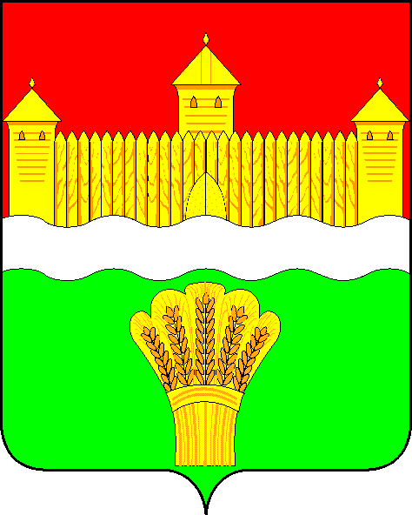
КЕМЕРОВСКАЯ ОБЛАСТЬ - КУЗБАСС
СОВЕТ НАРОДНЫХ ДЕПУТАТОВ
КЕМЕРОВСКОГО МУНИЦИПАЛЬНОГО ОКРУГА
ПЕРВОГО СОЗЫВА

СЕССИЯ № 14

РЕШЕНИЕ

от «29» октября 2020 г. № 268
г. Кемерово

Об отмене решения Совета народных депутатов Кемеровского муниципального округа от 16.04.2020 № 115 «Об утверждении Положения о социальной выплате гражданам, уволенным с военной службы и имеющим группу инвалидности, проживающим в Кемеровском муниципальном округе и признании утратившими силу отдельных решений Совета народных депутатов Кемеровского муниципального района»

Руководствуясь Федеральным законом от 06.10.2003 № 131-ФЗ «Об общих принципах организации местного самоуправления в Российской Федерации», в соответствии с Уставом муниципального образования Кемеровский муниципальный округ Кемеровской области – Кузбасса, Совет народных депутатов Кемеровского муниципального округа

РЕШИЛ:

1. Отменить решение Совета народных депутатов Кемеровского муниципального округа от 16.04.2020 № 115 «Об утверждении Положения о социальной выплате гражданам, уволенным с военной службы и имеющим группу инвалидности, проживающим в Кемеровском муниципальном округе и признании утратившими силу отдельных решений Совета народных депутатов Кемеровского муниципального района».
- Опубликовать настоящее решение в газете «Заря», на официальном сайте Совета народных депутатов Кемеровского муниципального округа в информационно-телекоммуникационной сети «Интернет».
- Настоящее решение вступает в силу 01 января 2021 года.
- Контроль за исполнением настоящего решения возложить на Бушмину З.П. - председателя комитета по социальным вопросам.

Председатель Совета народных депутатов
Кемеровского муниципального округа В.В. Харланович

Глава округа М.В. Коляденко

